**Rapport de projet :  Robot R2d2**

Table des matières

Présentation du projet 3

Gestion de projet 4

Étude de l’existant 4

Objectifs fixés 5

Principaux 5

Optionnels 5

Formalisation 5

Étude du projet 6

17

Choix matériels 21

Annexes 21

Cahier des charges 21

# Présentation du projet

L’an dernier un projet M1 a consisté à développer un robot similaire à R2D2 de la saga Star Wars pour participer à la promotion de l’école (journées portes ouvertes, salons) en attirant l’attention du public. Le projet a permis de créer le robot et de développer une partie « sons et lumières ».

Le but du projet de cette année est de s’occuper du déplacement du robot (de façon totalement séparée de l’existant). Le développement s’effectuera sur une carte BeagleBone. La partie robotique sera en partie fournie. Le travail demandé consiste à actualiser la partie robotique, faire la liaison entre la carte BeagleBone et la partie robotique et à faire se déplacer R2D2.

# Gestion de projet

Dans cette partie figurera l’intégralité des recherches qui ont été réalisées pour permettre une totale compréhension du projet et de la problématique fixée, ainsi, les différentes études menées nous ont permis de définir le cadre et les objectifs à remplir pour permettre de remplir toutes les attentes concernant le projet du robot R2D2.

## Étude de l’existant

**Le fonctionnement existant :**

Un robot R2D2 a été créé l’année dernière afin de servir de promotion sur les forums post-bac. Il possède actuellement une partie Son & Lumière commandée par une carte Beaglebone.

Le projet consiste à ajouter une partie Déplacement totalement indépendante de la partie Son & Lumière visant à permettre de contrôler le déplacement du robot via ordinateur avec un câble ou via wifi/bluethooth avec un smartphone.

**Le périmètre du projet :**

Le robot R2D2 actuel est constitué d’une carcasse en cuivre qui contient la carte beaglebone ainsi que diverses LED et buzzers.

Le mode de déplacement retenu consiste en une plateforme de mobilité constituée d’un support physique et de 4 roues dont 2 seront propulsées par des moteurs, plateforme qui sera fixée sur le bas du robot.

La carte Beaglebone contient une distribution Debian spécialement adaptée. Les communications avec les moteurs se feront au travers d’un port série de la beaglebone qui sera relié au contrôleur des moteurs.

Les utilisateurs finaux du robot seront essentiellement les professeurs et ambassadeurs chargés d’aller aux forums de recrutement.

## Objectifs fixés

Le robot actuel servant pour les portes ouvertes de l’établissement, la carte BeagleBone ainsi que les câbles servant à la transmission de données devront être remis avant chaque porte ouverte.

Des réunions d’avancement devront également avoir lieu de façon hebdomadaire, afin de tenir informés les clients de l’évolution du projet et des éventuels problèmes rencontrés.

### Principaux

L’objectif principal est le mouvement du robot R2D2. Ce mouvement devra être contrôlable depuis un ordinateur branché directement en USB et par le biais d’une application smartphone qui sera développé pour également contrôler le robot. Le robot doit pouvoir être évolutif.

### Optionnels

Si les objectifs principaux seront atteints (réalisés, testés, validés). On pourra se tourner vers des objectifs plus optionnels comme un mode autonome et/ou intelligent pour le robot R2D2.

### Formalisation

Pour permettre une meilleure compréhension de la part des étudiants (Mingam Pierre-yves et Toquer François) ainsi que des professeurs référents (Mme Leonard et M. Aubry), nous mettrons en place un système de documents type pour les comptes rendu de réunions par exemple.

## Étude du projet

Pour commencer l’étude, nous avons réalisé le « QQOQCP ». Ce document nous paraissait le plus adapté pour dégrossir le projet et obtenir une entrevue du projet.

**QQOQCP :**

**Quoi :**

* Gérer le déplacement d'un robot R2D2 via une plateforme de mobilité (roues + moteurs) ordonnée via ordinateur et/ou smartphone

**Qui :**

* Utilisateur lambda (professeurs + ambassadeur)

==> Nécessité d'un système d'authentification

**Où :**

* Support physique plat (sol habituel : lino, parquet, carrelage) dans un environnement contrôlé (forums ou portes ouvertes)

**Quand :**

* Robot doit être accessible 24h/24h

==> nécessité d'un OS temps réel/longue durée de fonctionnement

**Comment:**

* Application C/C++ pour programmation Beaglebone (filaire et Wifi/bluetooth)
* Application Java pour Smartphone (communication Wifi/Bluetooth)

==> Voir connexion entre application Beaglebone et smartphone via ROS (Robot Operating System)

**Pourquoi :**

* Permettre une plus grande maniabilité et un plus grand contrôle sur le robot

Suite à ce premier document, nous avons réalisé un schéma de « bête à corne » qui nous a permis de visualiser le dispositif général du système.

**Bête à corne :**

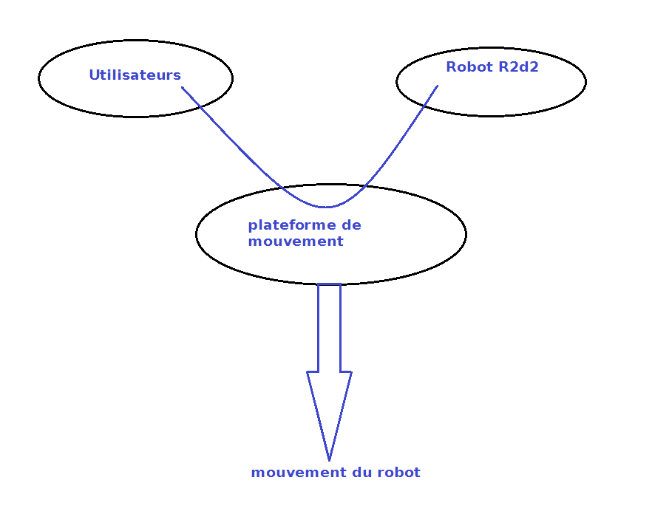

Après avoir étudié le système général, nous avons opté pour la réalisation du « diagramme de pieuvre » global du robot.

**Diagramme de pieuvre global du robot :**

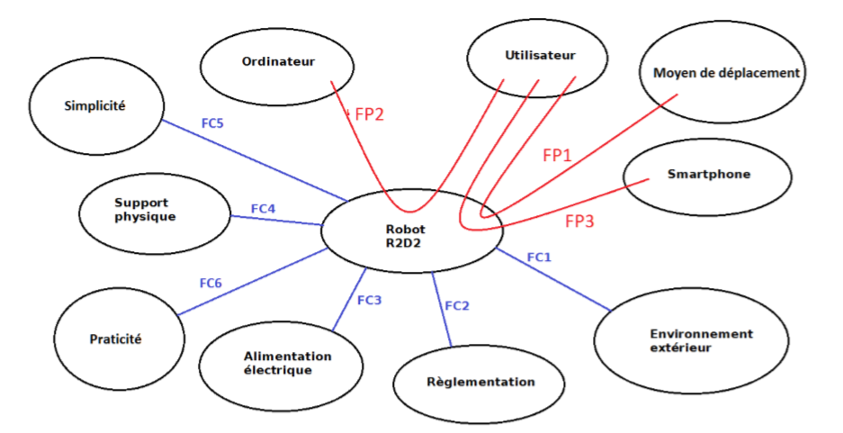

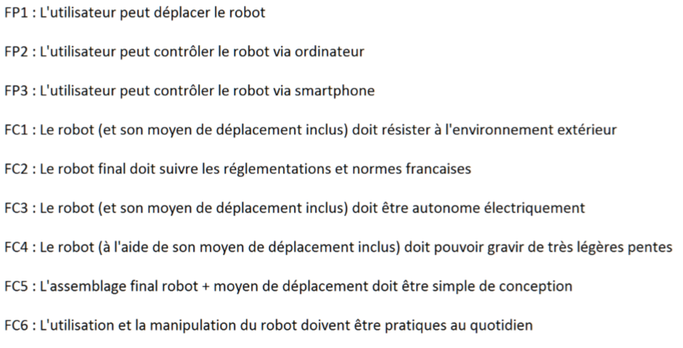

Suite au diagramme de pieuvre général, nous avons réalisé un diagramme de pieuvre centré sur la plateforme de mobilité.

**Diagramme de pieuvre centré sur la plateforme de mobilité :**

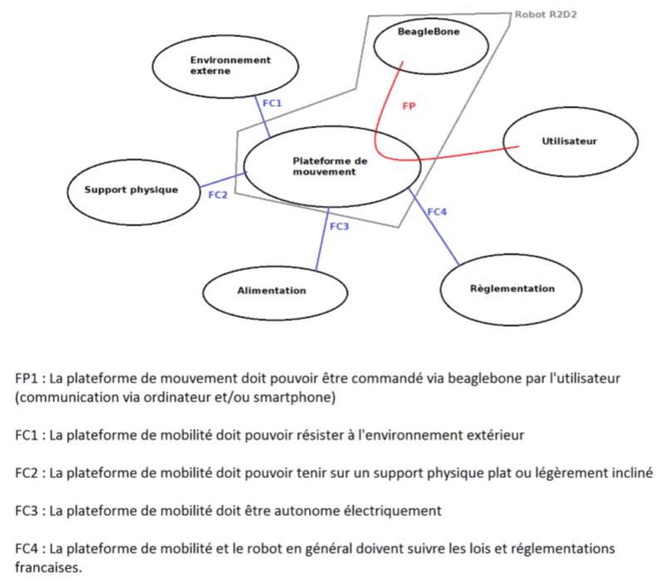

La réalisation de ces deux diagrammes nous a permis de continuer à dégrossir le système général et permettre ainsi une approche optimale du projet.

L’étape suivante est l’étude des voies technologiques, cette étude permet de définir les fonctions présentes dans le diagramme de pieuvre global du robot.

**Étude des voies technologiques :**

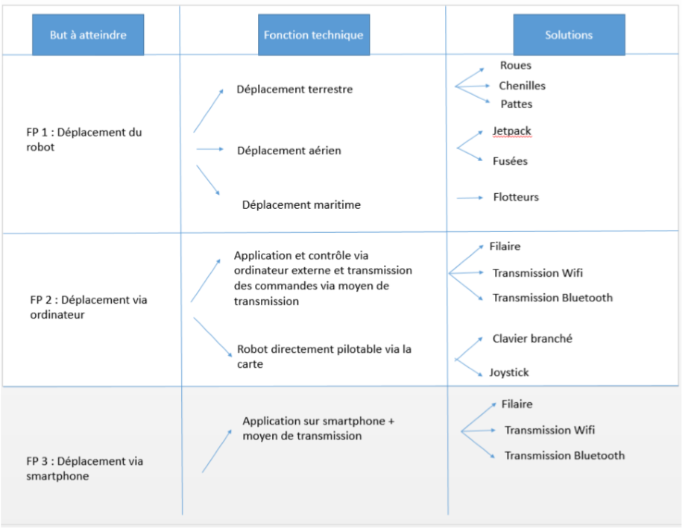

Après cette réflexion et énumération des choix possibles pour la réalisation des différentes fonctions énumérées, nous avons réalisé un tableau permettant de vérifier et de définir quelle solution est la plus adapté pour chaque fonction.

**Tableau de choix des solutions :**

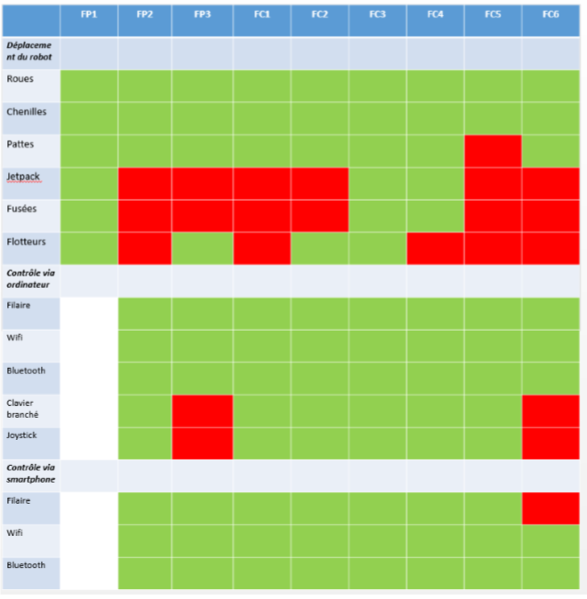

Compte tenu de l’existant et des contraintes de simplicité et de praticité :

* La solution retenue avec le client pour le déplacement du robot sera le déplacement terrestre via des roues. Les déplacements aériens et maritimes ne sont pas demandés et présentent des risques beaucoup plus importants.
* Les solutions retenues pour le contrôle de ce déplacement sont la transmission via Wifi, simple à mettre en place, et la transmission filaire pour le déplacement via ordinateur, si la liaison wifi venait à échouer ou être indisponible.

Nous avons voulu déterminer un cycle « classique » de marche du robot. Le résultat obtenu est le suivant :

**Cycle de marche du robot :**

* Initialisation du robot
* Mise en place des liaisons (démarrage routage par Wifi)
* Lancement du programme Son/Lumières/Écran LCD (indépendant de notre projet)
* Lancement du programme permettant la mise en mouvement
* Attente des instructions (écoute du port série du contrôleur)
* Si commande reçue, démarrage des moteurs et effectuation de la commande
* Si inactivité détectée, mise en veille des moteurs

Après cette étude, nous avons travaillé sur un diagramme de changement d’états. Ce diagramme nous a permis d’étudier les cas d’utilisation futur du robot R2D2.

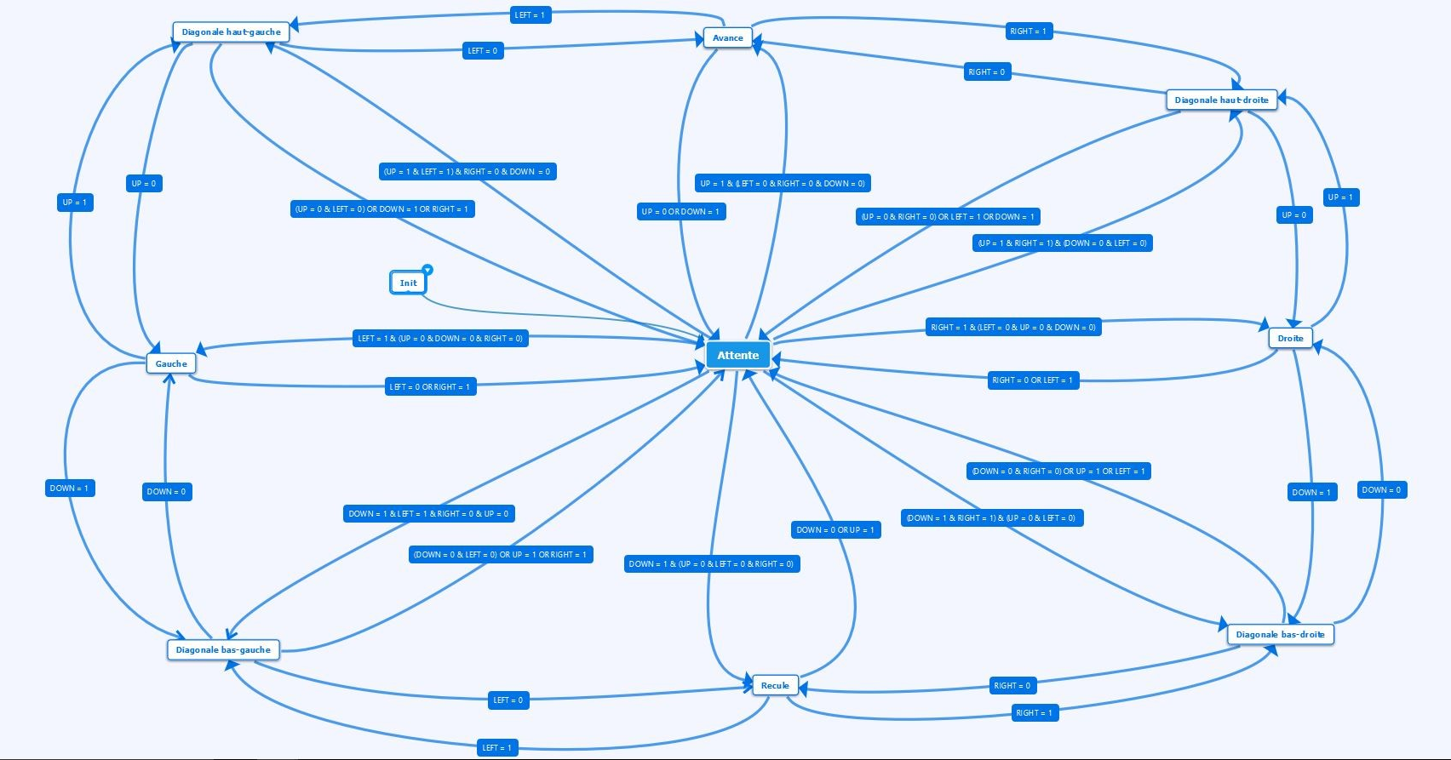**Diagramme de changements d’états simpliste :**

Suite à la sélection des différentes fonctions, il nous est apparu évident de réaliser une analyse fonctionnelle du besoin. Voici ci-dessous l’analyse fonctionnelle du besoin effectuée.

**Analyse fonctionnelle du besoin :**

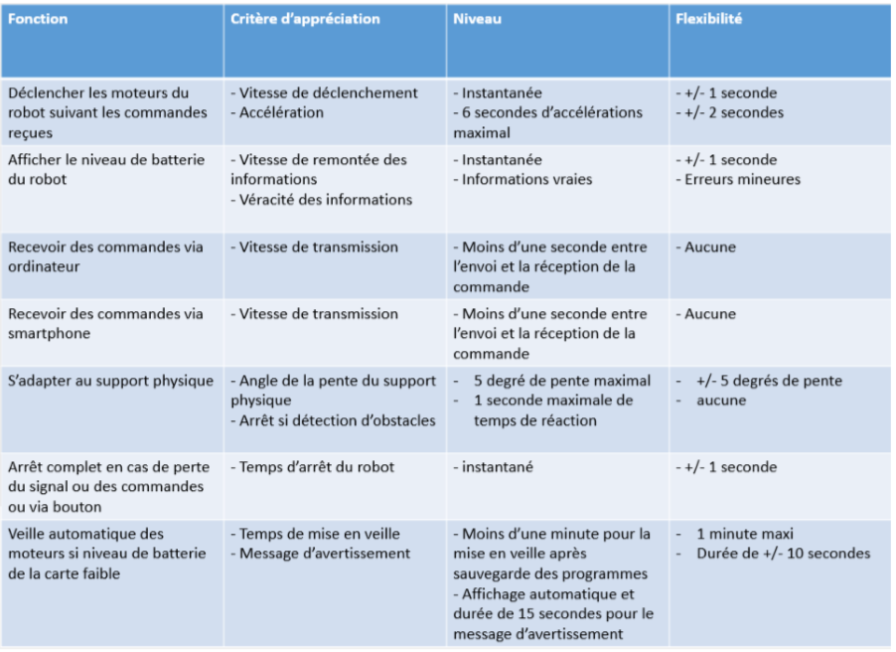

Cette analyse est utile car celle-ci nous permet de commencer à évaluer les spécifications réelles du robot R2D2 et ensuite nous pourrons nous baser sur cette analyse pour effectuer des tests de validation.

En continuant dans cette optique de création d’outils pour la validation de tests nous avons créé un tableau des exigences. Celui-ci sera à remplir lors de chaque validation des différentes fonctions.

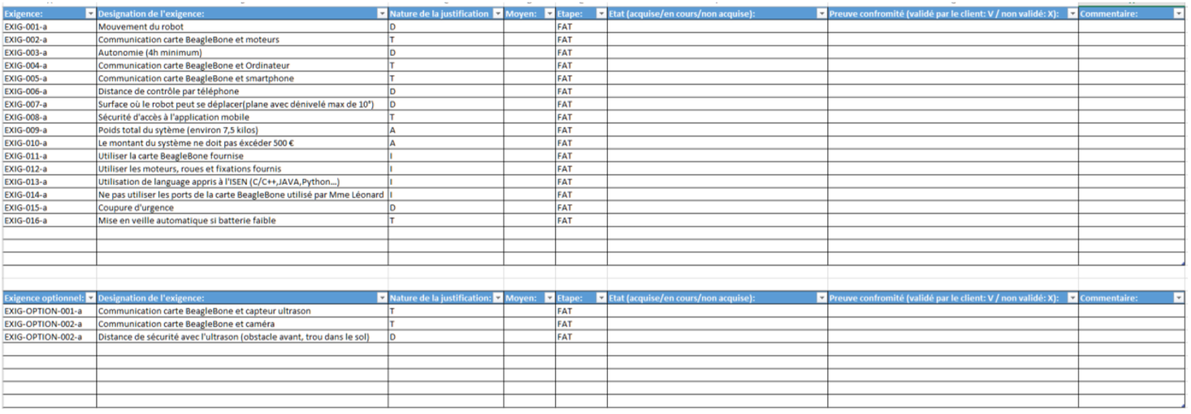**Tableau des exigences :**

*Nota : - FAT : Factory Acceptance Test (tests effectués sur chaque exemplaire du matériel et dont les résultats conditionnent l’acceptation du produit par le client)*

* *I : Inspection (vérification visuelle)*
* *A : Analyse (vérification s’appuyant sur des preuves obtenues par calculs)*
* *D : Démonstration (vérification visuelle)*

Dans la continuité de la caractérisation des attentes du client, nous avons réalisé un synoptique fonctionnel. Celui-ci nous a permis de continuer à étudier le cycle « normal » d’utilisation du robot.

**Synoptique fonctionnel :**

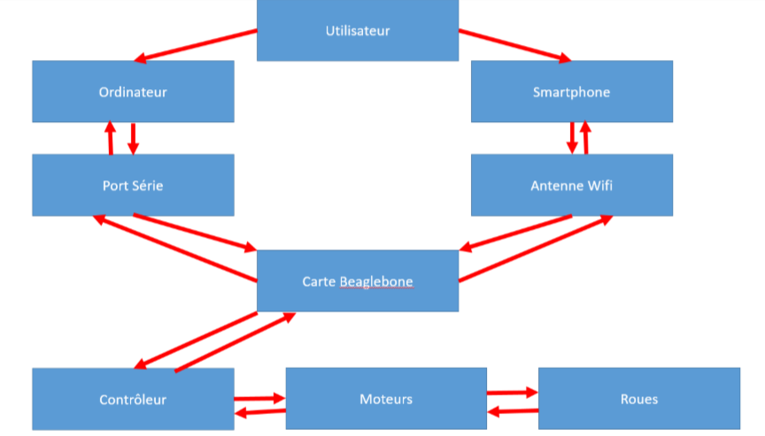

L’étude suivante concerne le fonctionnement interne du robot R2D2. Nous avons réalisé un organigramme de fonctionnement qui nous a permis de développer un fonctionnement théorique du système.

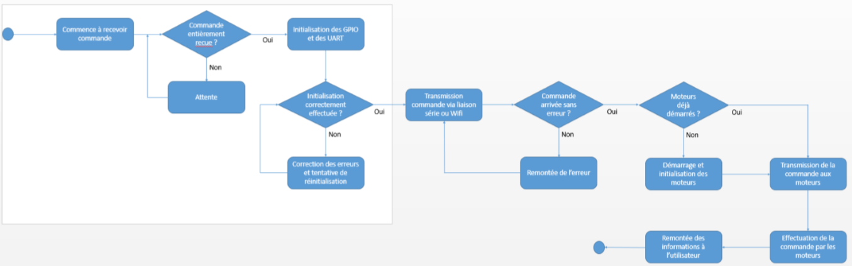**Organigramme de fonctionnement :**

Après toutes les études générales faites, nous avons modélisé des diagrammes UML permettant une compréhension plus spécifique du système « robot R2D2 », allant encore du diagramme dit « simpliste », au diagramme des « cas d’utilisation », au diagramme de « composants », au diagramme de « déploiement » et enfin le diagramme de « séquence ».

**Voici les différents diagrammes :**

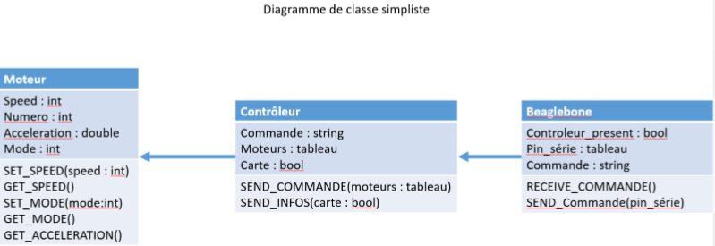

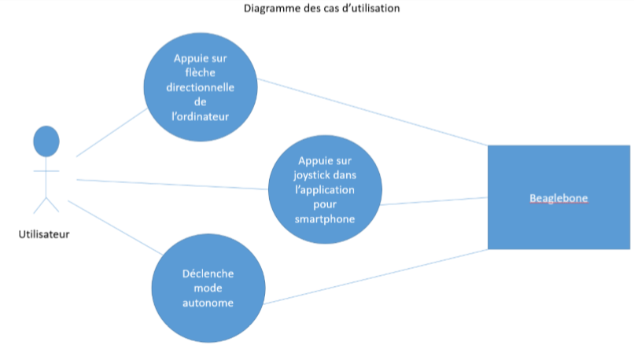

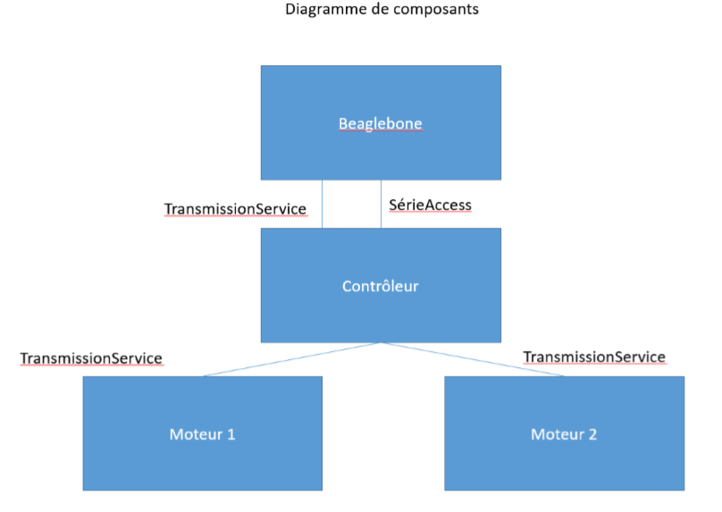

## 

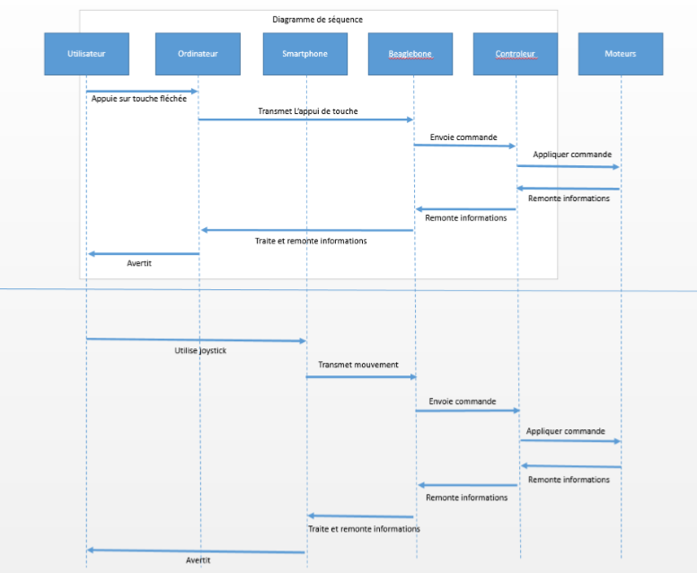

L’intégralité de ces diagrammes sont ici dans l’optique de continuer à formaliser les outils générés dans la gestion de projet pour être compris de tous. C’est pour cela que pour les derniers outils nous avons opté pour l’UML.

Nous avons mis en place un dernier outil qui va nous permettre de valider le projet. Cet outil est le cahier des tests logiciels. Il sera surement modifié quand nous arriverons au terme du projet. Mais voici une ébauche de celui-ci :

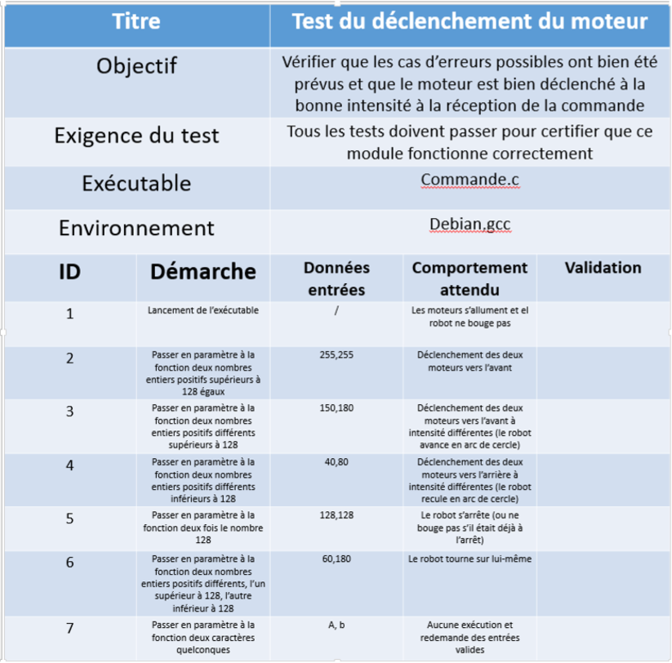

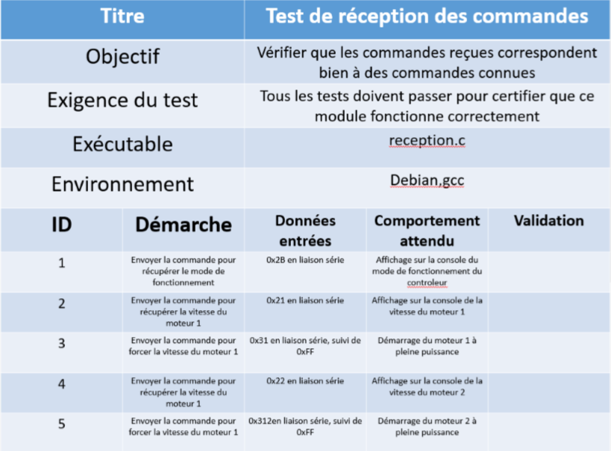

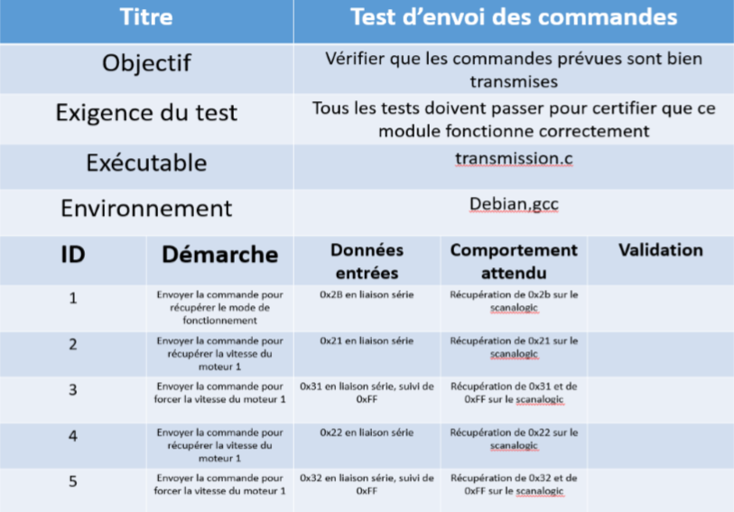

## Choix matériels

Dimensionnement batterie à refaire, a expliqué

Choix autre composants à expliquer également

Planning prev a mettre quelque part

Chiffrage du projet a mettre quelque part

# Annexes

## Cahier des charges